宁波市统计局2017年度政府信息公开工作报告

根据《中华人民共和国政府信息公开条例》（以下简称《条例》），现将2017年度宁波市统计局政府信息公开工作报告予以公布。本报告由主要工作概述、主动公开政府信息的情况、主动回应社会关切的情况、依申请公开政府信息办理情况、政府信息公开的收费及减免情况、因政府信息公开申请引起的行政复议和提起行政诉讼的情况、存在的主要问题及改进情况、其他需要报告的事项等八部分组成，所列数据的统计期限自2017年1月1日起至2017年12月31日止。如对本年度报告有疑问，请与宁波市统计局办公室联系（地址：宁波市江东区和济街118号；邮编：315040；联系电话：0574—87186634；传真：0574—87363505；电子邮件：nb_lzz@ zj.stats.cn ）。
一、主要工作概述
2017年，宁波市统计局牢固树立“阳光统计”、“惠民统计”理念，贯彻国务院、省、市政府政务公开工作部署，继续拓展统计政务公开领域，完善统计政务公开平台，提高统计政务公开效率，在以统计信息公开服务发展、服务民生方面取得积极成效。主要开展以下三方面工作：
（一）深化重点领域统计信息公开
发布解读全市经济运行情况。通过宁波市人民政府公报、《宁波日报》、中国宁波网等主流媒体刊发《2016年宁波市国民经济和社会发展统计公报》；先后3次向社会发布全市季度经济运行情况；通过市政府信息公开网、市统计局门户网站和“宁波统计”微博等平台，按月发布各领域重要统计指标数据，并在《宁波日报》等主流媒体刊发专题经济运行解读文章，发布解读宁波经济社会发展情况。推进统计工作“开放透明”。以“统计新动能 服务新常态”为主题开展第八届“中国统计开放日”活动，主动公开统计制度及流程，听取意见建议；首次以公报形式对外发布上年度全市全部单位在岗职工平均工资，并继续通过媒体发布重点社情民意调查结果。
（二）落实政务公开重点工作任务
按照“放管服”改革要求，组织完成宁波市统计局权力清单（19项，其中子项15项）、责任清单（8项）、公共服务清单（7项）信息动态更新发布工作。梳理并向其他部门提供67项数据资源共享清单，为推进“最多跑一次”改革、方便群众办事提供统计数据服务。推进统计执法监管信息公开，在浙江政务服务网宁波平台主动公开行政处罚案件结果2条，向社会公布首批116家市级统计诚信企业（单位）名单。此外，及时公开部门预决算情况，发布统计专业技术资格考试等收费项目清单，自觉接受群众监督。
（三）完善政务公开工作机制平台
制定印发《2017年宁波市统计局政务公开工作要点》，调整局政务公开领导小组及信息平台运行管理工作组成员及职责分工，定期召开专题会议，研究推进政务公开具体工作。创新政务公开平台，建成宁波市社会经济统计综合服务平台一期工程（市统计局综合数据库）和工业数据分析系统，初步实现专业数据便捷共享和规模以上工业主要数据对统计对象的个性化反馈服务。加强“宁波统计”微博运行维护，完成“宁波统计”微信公众号筹建工作。
二、主动公开政府信息的情况
2017年，宁波市统计局共主动公开政府信息1204条。按发布渠道分类，政府公报公开政府信息12条，政府网站公开政府信息1204条，政务微博公开政府信息数73条，各渠道发布信息有重叠。按信息类型分，全年公开政务管理类信息431条（含行政处罚案件结果2条），统计数据信息769条，统计制度标准4条。

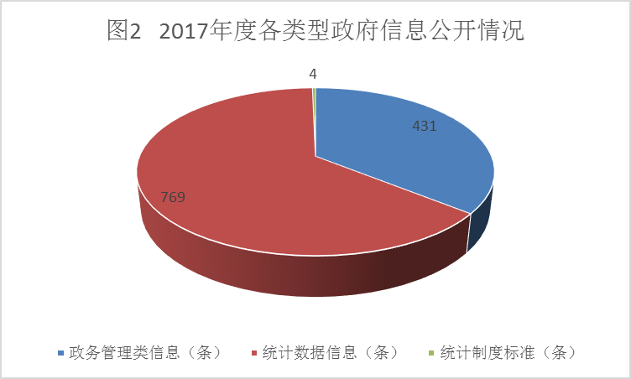
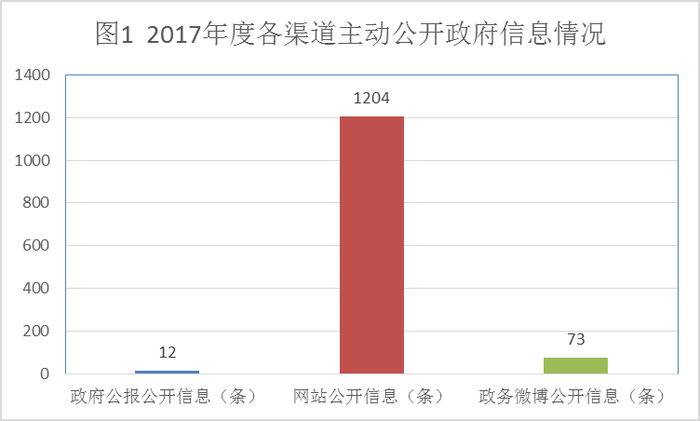

三、主动回应社会关切的情况
2017年，宁波市统计局主动回应社会公众对宁波经济社会运行及统计工作的关切，会同市政府新闻办和国家统计局宁波调查队举办新闻发布会2次，书面新闻发布1次，联合宁波广播电台曝光统计违法典型案件1次。2017年，宁波市统计局接受公众政务咨询2000余人次，其中统计信息咨询电话接听答复近2000人次；网络咨询答复133人次，当面咨询接待200余人次。
四、依申请公开政府信息办理情况
2017年，宁波市统计局共受理依申请公开信息9件（均为网络申请件），其中同意公开答复5件，不属于本机关公开4件，办结及时率达到100%，未出现依申请公开引起的行政复议、诉讼情况。
五、政府信息公开的收费及减免情况
宁波市统计局相关政府信息作为公共产品均免费公开，未发生任何收费情况。
六、因政府信息公开申请行政复议和提起行政诉讼的情况
2017年度，宁波市统计局未发生针对本部门有关政府信息公开事务的行政复议案、行政诉讼案和有关的申诉案。
七、存在的主要问题及改进情况
（一）存在问题：政务信息公开渠道较为传统单一，在运用新媒体（如微信）和网络信息技术开展政务公开方面创新力度有待加大。
（二）改进情况：建设“宁波统计”微信公众号并已于2018年3月正式上线，定期推送发布统计信息特别是公众关注的区域经济社会发展统计数据信息，有效增强政务公开工作的互动性和时效性。
八、其他需要报告的事项
没有其他需要报告的事项。

附件：政府信息公开情况统计表

宁波市统计局
2018年3月19日

政府信息公开情况统计表
（2017年度）
填报单位（盖章）：宁波市统计局
统 计 指 标 | 单位 | 统计数
一、主动公开情况 | ——
（一）主动公开政府信息数  （不同渠道和方式公开相同信息计1条） | 条 | 1204
其中：主动公开规范性文件数 | 条 | 0
制发规范性文件总数 | 件 | 0
（二）通过不同渠道和方式公开政府信息的情况 | ——
1.政府公报公开政府信息数 | 条 | 12
2.政府网站公开政府信息数 | 条 | 1204
3.政务微博公开政府信息数 | 条 | 73
4.政务微信公开政府信息数 | 条 | 尚未开通微信
5.其他方式公开政府信息数 | 条 | 5
二、回应解读情况 | ——
（一）回应公众关注热点或重大舆情数  （不同方式回应同一热点或舆情计1次） | 次 | 4
（二）通过不同渠道和方式回应解读的情况 | ——
1.参加或举办新闻发布会总次数 | 次 | 2
其中：主要负责同志参加新闻发布会次数 | 次 | 0
2.政府网站在线访谈次数 | 次 | 0
其中：主要负责同志参加政府网站在线访谈次数 | 次 | 0
3.政策解读稿件发布数 | 篇 | 0
4.微博微信回应事件数 | 次 | 0
5.其他方式回应事件数 | 次 | 2
三、依申请公开情况 | ——
（一）收到申请数 | 件 | 9
1.当面申请数 | 件 | 0
2.传真申请数 | 件 | 0
3.网络申请数 | 件 | 9
4.信函申请数 | 件 | 0
（二）申请办结数 | 件 | 9
1.按时办结数 | 件 | 9
2.延期办结数 | 件 | 0
（三）申请答复数 | 件 | 9
1.属于已主动公开范围数 | 件 | 0
2.同意公开答复数 | 件 | 5
3.同意部分公开答复数 | 件 | 0
4.不同意公开答复数 | 件 | 0
其中：涉及国家秘密 | 件 | 0
涉及商业秘密 | 件 | 0
涉及个人隐私 | 件 | 0
危及国家安全、公共安全、经济安全和社会稳定 | 件 | 0
不是《条例》所指政府信息 | 件 | 0
法律法规规定的其他情形 | 件 | 0
5.不属于本行政机关公开数 | 件 | 4
6.申请信息不存在数 | 件 | 0
7.告知作出更改补充数 | 件 | 0
8.告知通过其他途径办理数 | 件 | 0
四、行政复议数量 | 件 | 0
（一）维持具体行政行为数 | 件 | 0
（二）被依法纠错数 | 件 | 0
（三）其他情形数 | 件 | 0
五、行政诉讼数量 | 件 | 0
（一）维持具体行政行为或者驳回原告诉讼请求数 | 件 | 0
（二）被依法纠错数 | 件 | 0
（三）其他情形数 | 件 | 0
六、举报投诉数量 | 件 | 0
七、依申请公开信息收取的费用 | 万元 | 0
八、机构建设和保障经费情况 | ——
（一）政府信息公开工作专门机构数 | 个 | 0
（二）设置政府信息公开查阅点数 | 个 | 1
（三）从事政府信息公开工作人员数 | 人 | 7
1.专职人员数（不包括政府公报及政府网站工作人员数） | 人 | 0
2.兼职人员数 | 人 | 7
（四）政府信息公开专项经费（不包括用于政府公报编辑管理及  政府网站建设维护等方面的经费） | 万元 | 14.4
九、政府信息公开会议和培训情况 | ——
（一）召开政府信息公开工作会议或专题会议数 | 次 | 1
（二）举办各类培训班数 | 次 | 1
（三）接受培训人员数 | 人次 | 50
单位负责人：蒋向东 审核人： 章建雷 填报人： 李志中
联系电话：87186634 填报日期：2018年1月3日

